
ОТЧЕТ О ВЫПОЛНЕНИИ
практической работы № 8
Выполнил: ст.гр. 2ИСП9-23 Фабисович
Никита Алексеевич
Специальность: 09.02.07
Информационные системы и программирование
Проверил: преподаватель Кумскова И.А.
Москва 2022
Тема: Методы сортировки.
Цель работы:
Получение практических навыков по составлению алгоритмов и программ сортировки данных в массиве.
Ход работы.
Вариант №9
Задание №1
Разработать программу, выполняющую сортировку данных одномерного массива с использованием 3-х видов сортировки (сортировка выбором, сортировка вставкой и сортировка методом «пузырька»).
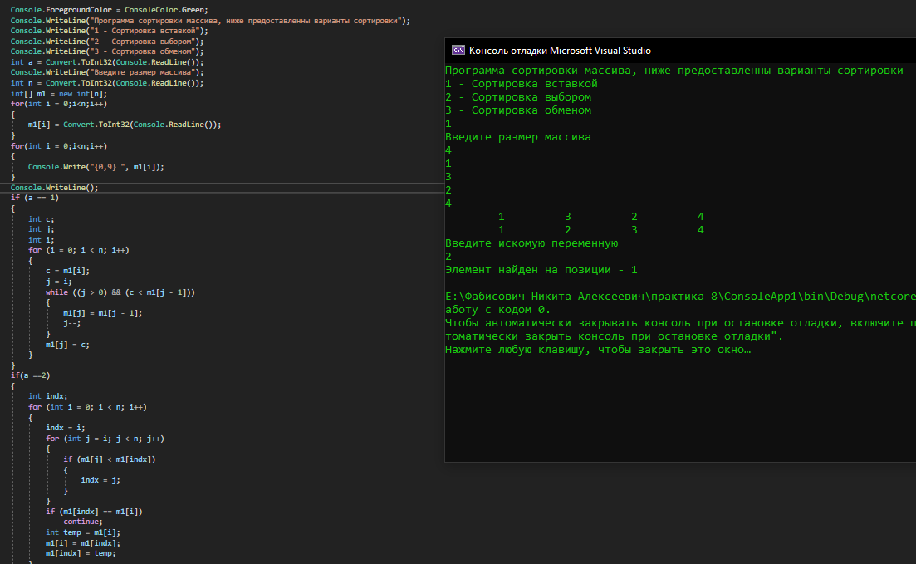
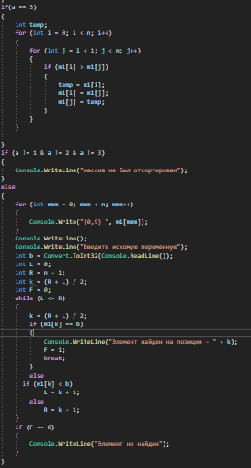

Задание №2
Создать целочисленный массив А(m) и выполнить сортировку элементов, находящихся на нечетных местах методом выбора. Отсортированную последовательность вывести на экран.
